
Dziedzina: Sieć stacjonarnych kasyn.
Obszar: Zarządzanie kasynami i ich wyposażeniem, rezerwacja gier, zarządzanie przebiegiem gier oraz realizacja wypłat i wygranych.
Kontekst dziedziny problemowej:
Sieć stacjonarnych kasyn „Absolutne Kasyno” oferuje klientom dostęp do gier losowych, stołowych oraz automatów. Klient (zwany dalej Graczem) po wejściu do kasyna i weryfikacji tożsamości może dokonać zakupu żetonów w kasie przy wejściu. Gracz może płacić za żetony gotówką lub bezgotówkowo, przy użyciu terminala płatniczego, co jest obsługiwane przez Zewnętrznego Operatora Kart Płatniczych. Gracz przy pierwszej wizycie musi udać się do recepcji kasyna, gdzie jest dodany do bazy danych sieci kasyna oraz otrzymuje kartę identyfikacyjną uprawniającą do wejścia do strefy gier. Karta ta umożliwia graczowi korzystanie z usług takimi jak rezerwacja miejsc przy stole do gry (np. do pokera lub ruletki). Wyposażenie kasyna (stoły, automaty, karty) jest dostarczane i serwisowane przez zewnętrznych Dostawców Sprzętu. Po zakończeniu rozgrywki Gracz, przy użyciu karty identyfikacyjnej wymienia wygrane żetony na gotówkę lub przelew na konto bankowe samodzielnie we wpłatomacie / wypłatomacie lub za pośrednictwem obsługi recepcji. Całość przebiegu gier jest ściśle kontrolowana przez system monitoringu i obsługę, a kasyno musi okresowo rozliczać swoją działalność i odprowadzać podatek od gier do Urzędu Celno-Skarbowego (KAS).
Regulacje prawne: Ustawa o grach hazardowych, Ustawa o przeciwdziałaniu praniu pieniędzy oraz finansowaniu terroryzmu (AML), Ustawa o ochronie danych osobowych (RODO), Ustawa o podatku od towarów i usług.
Proces | Aktor biznesowy | Funkcje / Zadania | Dane
Zarządzanie wyposażeniem kasyna. | Dostawca sprzętu.  Pracownik kasyna. | Pracownik kasyna zgłasza zapotrzebowanie lub awarię. Dostawca sprzętu dostarcza i instaluje nowe automaty / stoły lub naprawia usterki. | Dane techniczne sprzętu, protokół naprawy, umowa z dostawcą.
Rejestracja i weryfikacja gracza. | Gracz.  Pracownik recepcji. | Gracz zakłada konto, przesyła dane do weryfikacji, gracz otrzymuje kartę identyfikacyjną. | Dane gracza, dane KYC.
Rezerwacja miejsca przy stole. | Gracz.  Krupier. | Gracz za pomocą karty identyfikacyjnej rezerwuje miejsce przy stole lub automacie. | Dane gracza, termin, dane gry.
Wymiana żetonów. | Gracz.  Operator kart płatniczych.  Pracownik recepcji.  Automat (wpłatomat / wypłatomat) | Gracz wymienia żetony w automacie lub w recepcji, płacąc kartą bądź gotówką. Operator kart płatniczych procesuje transakcję i wystawia potwierdzenie płatności. Automat lub pracownik recepcji wymienia żetony. | Potwierdzenie płatności, stan żetonów.
Przebieg gry i kontrola wygranych | Gracz.  Krupier. | Gracz uczestniczy w grze przy stole lub na automacie. Krupier prowadzi grę, kontroluje zakłady, wygrane żetony zostają dodane do konta gracza. | Wynik gry, wysokość zakładów, kwota wypłaty.
Okresowe rozliczenie działalności | Urząd Skarbowy (KAS)  Księgowy | Księgowy kasyna generuje raporty finansowe z przeprowadzonych gier i rozlicza podatek od gier hazardowych. | Dane podatkowe, raporty finansowe.
Zarządzanie systemem i bezpieczeństwem | Administrator | Administrator zarządza kontami użytkowników, przydziela role oraz poziomy uprawnień pracownikom. | Dane kont i uprawnienia użytkowników.

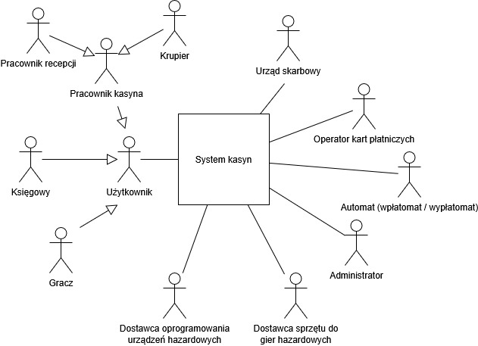
Aktorzy biznesowi:  - Użytkownik  - Pracownik kasyna  - Krupier  - Pracownik recepcji  - Gracz  - Księgowy  - Administrator  - Dostawca oprogramowania urządzeń hazardowych  - Dostawca sprzętu do gier hazardowych  - Urząd skarbowy  - Operator kart płatniczych  - Automat (wypłatomat / wpłatomat) | Procesy biznesowe:  - Zarządzanie wyposażeniem kasyna  - Rejestracja gracza  - Rezerwacja miejsca przy stole  - Wymiana żetonów  - Przebieg gry i kontrola wygranych  - Okresowe rozliczenie działalności  - Zarządzanie systemem i bezpieczeństwem

Cel wytworzenia systemu informatycznego: Usprawnienie realizacji procesów biznesowych w sieci kasyn „Absolutne Kasyno” w zakresie obsługi rezerwacji gier, ewidencji finansowej transakcji (wymiany żetonów), zarządzania wyposażeniem kasyna oraz kontroli i rozliczeń podatkowych.
Słownik pojęć:
Użytkownik = Osoba korzystająca z systemu kasyna
Gracz = Pełnoletnia osoba korzystająca z gier hazardowych oferowanych przez kasyno
Pracownik kasyna = Osoba pracująca w kasynie korzystająca z systemu kasyna
Krupier = Pracownik kasyna obsługujący gry hazardowe
Pracownik recepcji = pracownik kasyna obsługujący recepcję
Dostawca sprzętu gier hazardowych = zewnętrzna firma dostarczająca i serwisująca wyposażenie kasyna (hardware).
Dostawca oprogramowania gier hazardowych = zewnętrzna firma dostarczająca i serwisująca oprogramowanie gier hazardowych (software).
Operator kart płatniczych = oprogramowanie/instytucja realizująca płatność bezgotówkową z użyciem terminala płatniczego.
Urząd Skarbowy (KAS) = instytucja państwowa kontrolująca obrót i rozliczająca podatki z tytułu gier hazardowych.
Żetony = środek płatniczy obowiązujący wyłącznie wewnątrz kasyna, używany do obstawiania zakładów.
Potwierdzenie płatności = dokument potwierdzający dokonanie opłaty za żetony.
Administrator = osoba odpowiedzialna za zarządzanie infrastrukturą techniczną systemu kasyna, konfigurację oprogramowania oraz nadawanie uprawnień pracownikom.
Księgowy = pracownik biurowy z dostępem do modułów finansowych systemu, odpowiedzialny za sporządzenie raportów i rozliczanie podatków.
Automat (wpłatomat / wypłatomat) = Samoobsługowe urządzenie zintegrowane z systemem kasyna do wymiany żetonów.

